«SEMPRE SEGURO» – UM CHECKLIST PARA GERENTES DESENVOLVIDO PELA COLABORAÇÃO INDUSTRIAL ALWAYSSAFE.NO
PREVENIR A QUEDA DE OBJETOS: IDENTIFICAR OBJETOS ANTES QUE CAIAM
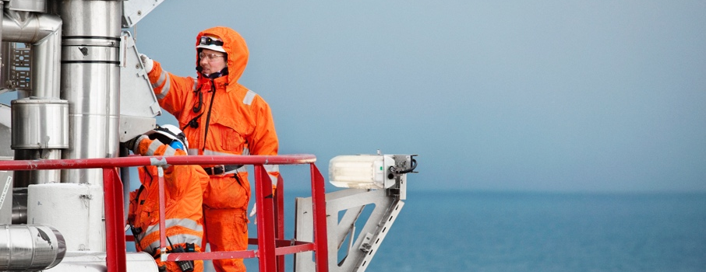
A Equinor, juntamente com a Vår Energi e Aker BP criaram uma roda anual conjunta sobre temas importantes e recorrentes, incluindo a queda de objetos. A elaboração do presente checklist foi inspirada no manual da SfS sobre a prevenção de queda de objetos, além de medidas tomadas após incidentes e experiências com os pacotes de aprendizagem anteriores da roda anual.
Contexto  A queda de um objeto estático ocorre sem qualquer influência externa além de vento, vibrações e etc., e representa um desafio significativo à segurança. | Preparação para verificação na área  Para fazer a verificação utilizando este checklist, é preciso lembrar o seguinte:  - Decida de antemão em que áreas (locais) a verificação será feita  - Tenha clareza sobre que tipos de objetos você está a procura  - Já que vários olhos enxergam melhor, recomendamos fazer a verificação em duplas/grupos  - Lembre-se de verifique se os programas de manutenção estão sendo cumpridos

# | Avaliação | Observação | Descrição de ação
1 | Fixação e proteção de holofotes, alto-falantes e etc.  Falhas na retenção secundária de holofotes apresentam alto risco, já que os holofotes costumam ser grandes e pesados, situados no alto e perto de áreas onde há circulação de pessoal.  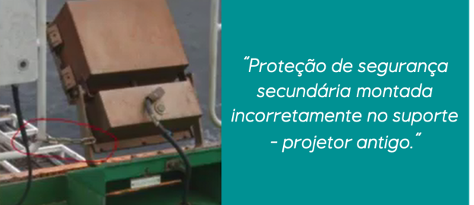  Pontos de verificação  - A retenção secundária foi corretamente montada e fixada ao objeto que pode cair? Já houve exemplos de proteção sendo fixada sem atender ao requisito de proteção secundária.  - Os ganchos de mosquetão usados na fixação/proteção estão em bom estado?  - Há uso de cabo resistente a ácidos com presilha de alumínio como cabo de segurança?  - Foram usadas tiras de plástico como proteção temporária de holofotes, por exemplo em andaimes?  - Há holofotes e/ou alto-falantes sem proteção em campo?
2 | Equipamento fora de uso  Às vezes, o equipamento fora de uso não é retirado conforme o planejado, e partes do equipamento permanecem como fonte potencial de queda de objetos no futuro. Faça uma vistoria nas áreas onde sabe que há equipamentos fora de uso.  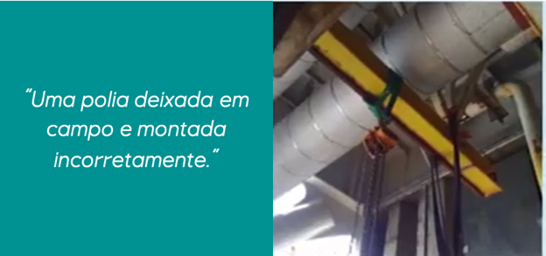  Pontos de verificação  - Ainda há restos da instalação de equipamentos em campo após a remoção dos próprios equipamentos?
3 | Má fixação de placas  Podem haver placas mal fixadas, e as placas muitas vezes são expostas às intempéries. Por exemplo, já foram observadas placas coladas com Tech7, para evitar a corrosão galvânica. Cola não é uma boa solução. Faça uma vistoria das placas do local.  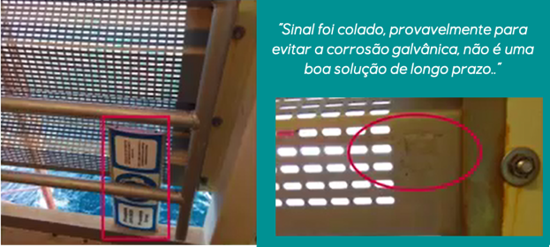  Pontos de verificação  - Há placas fixadas apenas com cola?  - Há dispositivos de fixação subdimensionados para placas que precisam suportar a força do vento e/ou vibrações relativamente grandes?
4 | Corrosão galvânica  Essa é uma das causas da queda de objetos mais difíceis de ver em campo, portanto é preciso trabalhar com precisão e conhecer a faixa de tensão como base para a corrosão galvânica. Recomendamos que você assista a um vídeo de 5 minutos: Sobre a corrosão galvânica. (Segure a tecla «CTRL» e aperte o link).  Pontos de verificação  - Há fixadores de placas expostos à corrosão galvânica?  - Há braços para holofotes, alto-falantes etc. em campo com corrosão galvânica incipiente?  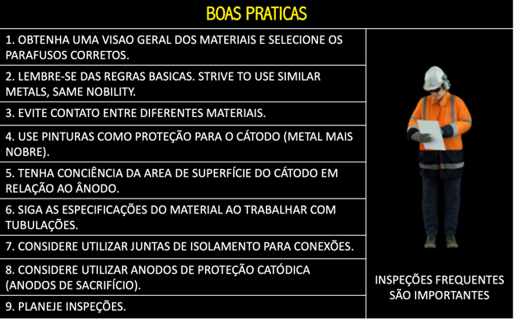
5 | Equipamento de içamento esquecido e fora de uso  Faça uma vistoria para garantir que equipamentos de içamento encontrados no Q3 2019 e propensos a causar a queda de objetos não surjam de novo.  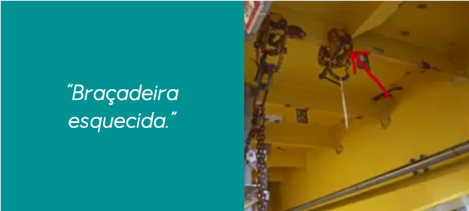  Pontos de verificação  - Verifique o teto do local para conferir o equipamento retirado por mais tempo.  - Equipamentos de içamento temporários como roldanas, manilhas e/ou abraçadeiras foram esquecidos e estão pendurados no alto em campo?
6 | A segurança no uso de ferramentas e ferramentas esquecidas em campo  A experiência mostra que ferramentas manuais esquecidas em campo após a conclusão de um trabalho são causa frequente de queda de objetos. Escolha uma área no local – de preferência com base no registro de permissões de trabalho – onde recentemente foi feito um trabalho com ferramentas manuais. Faça uma vistoria.  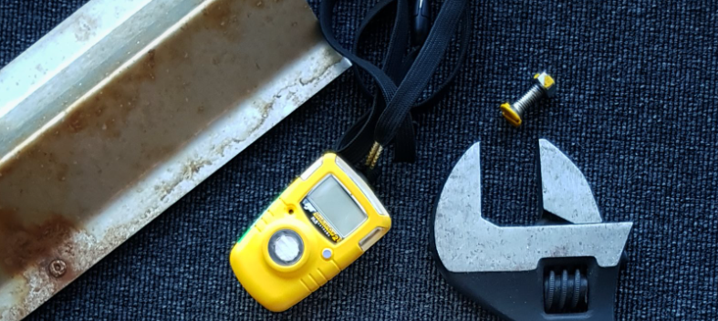  Pontos de verificação  - Há equipamento esquecido na área?  - No local de armazenamento escolhido, o estado das ferramentas para trabalho em altura (com proteção contra queda) é aceitável? Lembre-se que proteções contra queda improvisadas não são aceitáveis.
7 | Objetos soltos em cima de containeres  Faça uma vistoria nos containeres. Nos últimos anos, o setor viu que objetos soltos podem ser deixados em cima de contêineres, por exemplo, peças de andaimes, lascas de ferrugem, ferramentas e outros objetos que podem cair durante seu deslocamento.  Pontos de verificação  - Todos os containeres estão livres de objetos soltos?
8 | Verificação do estoque de andaimes e prateleiras para armazenagem de equipamento  A maioria das unidades introduziram práticas locais para a armazenagem de equipamento em campo, sejam esses depósitos projetados ou improvisados. É importante verificar que as peças armazenadas em prateleiras estão adequadamente acomodadas e que as próprias prateleiras instaladas no local também estão protegidas contra a queda de objetos.  Pontos de verificação  - As prateleiras e os locais de armazenamento verificados estão configurados para evitar a queda de objetos nos níveis abaixo?  - E igualmente importante: as próprias prateleiras e unidades de armazenamento estão protegidas e fixadas à estrutura de forma segura?
9 | Verificação de tampas, coberturas e conectores de dobradiças  Tampas e objetos similares podem cair devido ao uso inadequado, falta de inspeção/manutenção e falta geral de vigilância.  Pontos de verificação  - As tampas e coberturas selecionados para controle estão corretamente posicionados e protegidos contra quedas?  - Dobradiças, fixadores, travas etc. estão em condição robusta? (Confira se há corrosão e desgaste anormal).  - O programa de manutenção está sendo seguido para os postigos verificados?
10 | Verificação de monotrilhos com travas e carrinho  Ao longo dos anos, houveram incidentes com travas que caíram e/ou não foram montadas corretamente. Faça uma vistoria em campo de uma seleção de monotrilhos.  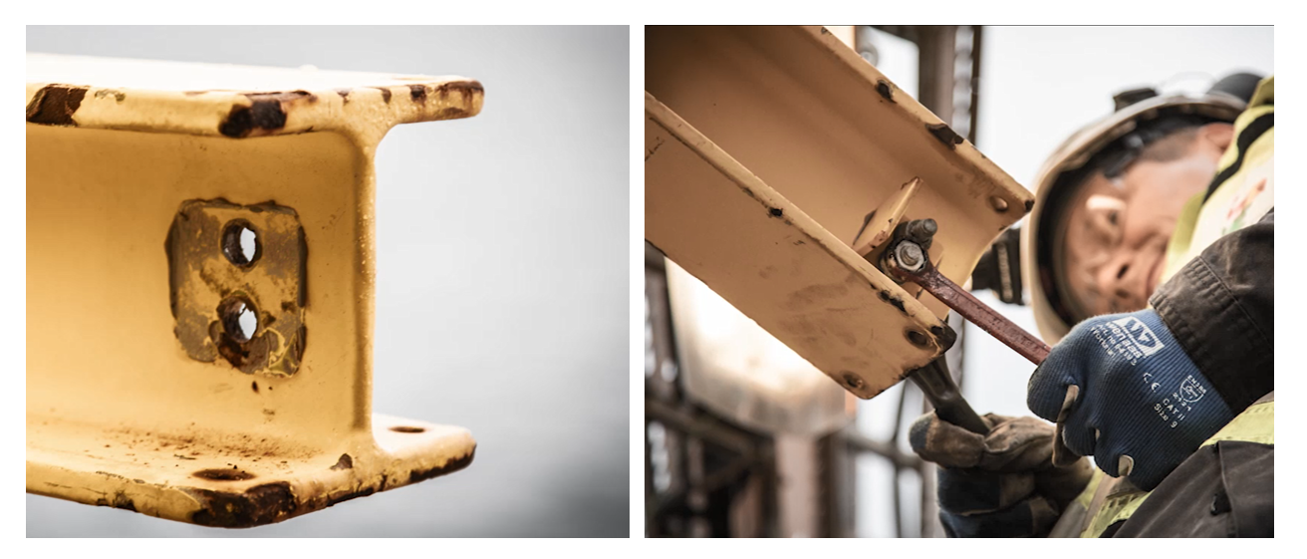  Pontos de verificação  - As travas dos monotrilhos verificados estão intactas? Os parafusos das travas estão devidamente apertados?  - Usa-se tração inclinada nos monotrilhos verificados em campo? Para não desgastar as travas, deve-se evitar a tração inclinada ao usar o carrinho, já que batidas nas travas podem levar a rupturas por fadiga nos parafusos de fixação, e o carrinho pode cair.  - Os procedimentos de manutenção para verificar as travas estão sendo seguidos? Anote a etiqueta dos monotrilhos verificados e confira os dados no sistema de manutenção.

Realizado por | Data | Unidade | Referência no Synergi

Avaliação do checklist

VOCÊ tem sugestões de melhoria para este checklist?
Por exemplo, o que falta, o que está pouco claro e etc. nos pontos de verificação acima?
Digite suas sugestões nesse campo:
Lembre-se de enviar suas sugestões de melhoria pelo formulário no www.alwayssafe.no

